TRƯỜNG ĐẠI HỌC QUY NHƠN

**KHOA CÔNG NGHỆ THÔNG TIN**



**Tên bài toán**

**PHÂN TÍCH VÀ THIẾT KẾ HỆ THỐNG HỌC TẬP TRỰC TUYẾN**

| **Nhóm 12** | | |
| --- | --- | --- |
| **DANH SÁCH THÀNH VIÊN** | | |
| **Số TT** | **Mã sinh viên** | **Họ và tên** |
| 1 | **4551050053** | Nguyễn Ngọc Hải |
| 2 | **4551050242** | Hồ Nhật Trực |
| 3 | **4551050080** | Trần Phi Hùng |

*Quy Nhơn, tháng 6 năm 2025*

1. **ĐỊNH NGHĨA BÀI TOÁN**
2. **Bài toán**

Trong bối cảnh công nghệ thông tin phát triển và nhu cầu học tập từ xa gia tăng, các hệ thống học tập trực tuyến hiện có thường thiếu tính tương tác, khả năng quản lý tài nguyên hiệu quả, và công cụ hỗ trợ giảng dạy thông minh. Những hạn chế này dẫn đến:

* Khó khăn trong việc quản lý bài giảng, bài tập, và đánh giá kết quả học tập.
* Thiếu công cụ tương tác đa chiều giữa giảng viên và Sinh viên.
* Không có lộ trình học tập cá nhân hóa, giảm hiệu quả giáo dục.

1. **Mục tiêu**

Xây dựng một hệ thống học tập trực tuyến tích hợp các tính năng:

* Hỗ trợ giảng viên tạo và quản lý nội dung, chấm điểm tự động.
* Tăng cường tương tác đa phương tiện (live streaming, diễn đàn, học nhóm).
* Đảm bảo bảo mật, hiệu suất cao, và khả năng mở rộng.

1. **Công cụ sử dụng**

* Sử dụng ngôn ngữ mô hình hóa UML (Unified Modeling Language).
* Sử dụng công cụ Draw.io để vẽ các sơ đồ.
* Sử dụng Chat GPT, DeepSeek : Hỗ trợ mô tả, đặc tả và phân tích
* Sử dụng Figma (phần mềm, phần mềm trực tuyến) : Thiết kế giao diện.

1. **Các chức năng chính**

**4.1 Người dùng chưa có tài khoản**

* *Đăng ký tài khoản:* Học sinh/sinh viên có thể tạo tài khoản mới bằng cách cung cấp các thông tin cơ bản như tên, địa chỉ email và mật khẩu.
* *Xem hướng dẫn* : Xem các thông tin hướng dẫn sử dụng hệ thống
* *Liên hệ với đội ngũ dịch vụ :* Liên hệ với bộ phận hỗ trợ để giúp làm hoặc sử dụng hệ thống
* *Đăng nhập:* Cho phép đăng nhập hệ thống để tham gia vào lớp học.

**4.2 Người dùng có tài khoản:**

***4.1.2 Học sinh/ Sinh viên***

**Quản lí học tập**

* *Xem bài giảng và tài liệu:* Cung cấp video, PDF, slide giúp Sinh viên tiếp cận kiến thức dễ dàng.
* *Xem lịch học:* Cho phép học sinh xem một lịch tổng thể.
* *Xem deadline:* Cho phép học sinh xem các hạn chót nộp bài, kiểm tra và các sự kiện quan trọng liên quan đến bài tập.
* *Tham gia lớp học bằng mã****:***Sinh viên tham gia lớp học trực tuyến bằng mã mà giảng viên cung cấp
* *Nộp bài tập****:***Sinh viên gửi bài dưới dạng file hoặc nhập văn bản trực tiếp lên hệ thống.
* *Xem kết quả****:***Lưu trữ lịch sử bài làm, hiển thị điểm số và phản hồi từ giảng viên*.*
* *Xem bảng tin lớp học****:***Sinh viên thảo luận theo từng môn học hoặc lớp học*.*
* *Xem bảng điểm****:***Hiển thị tổng hợp kết quả học tập của từng môn*.*

***4.1.2 Giảng viên***

Giảng viên có nhiều quyền hơn so với Sinh viên. Ngoài ra, còn có những chức năng sau :

**Quản lí khóa học:**

* *Xem danh sách khóa học:* Xem các khóa học mà giảng viên đang giảng dạy.
* *Thêm khóa học*: Tạo mới một khóa học trên hệ thống*.*
* *Cập nhật khóa học:* Chỉnh sửa thông tin khóa học như nội dung, tài liệu, thời gian học.
* *Xóa khóa học:* Xóa một khóa học khi không còn sử dụng*.*
* *Thêm bài giảng:* Đăng tải nội dung bài giảng (video, tài liệu, bài đọc).
* *Cập nhật bài giảng*: Chỉnh sửa nội dung bài giảng khi cần*.*
* *Xóa bài giảng:* Gỡ bỏ bài giảng không còn phù hợp.
* *Thêm bài tập*: Tạo bài tập cho sinh viên làm trực tuyến.
* *Chấm điểm bài tập*: Đánh giá và cho điểm bài làm của sinh viên.
* *Cập nhật điểm số*: Chỉnh sửa điểm số nếu có sai sót hoặc thay đổi tiêu chí chấm.

**Quản lí sinh viên:**

* *Xem danh sách sinh viên:* Theo dõi danh sách sinh viên tham gia khóa học.
* *Theo dõi tiến độ học tập:* Kiểm tra mức độ hoàn thành bài giảng, bài tập của từng sinh viên.
* *Nhắn tin với sinh viên:* Trao đổi trực tiếp với từng sinh viên hoặc nhóm sinh viên qua hệ thống.
* *Phân quyền truy cập:* Giới hạn tài liệu chỉ dành cho sinh viên trong khóa học.

***4.1.3 Người quản trị***

Người quản trị có tất cả các chức năng của Sinh viên và Giảng viên. Ngoài ra, người quản trị còn có các chức năng sau:

* **Quản lý tài khoản người dùng:**
  + - * *Xem danh sách tài khoản:* Xem danh sách Sinh viên, giảng viên trên hệ thống.
      * *Cập nhật tài khoản:* Chỉnh sửa thông tin tài khoản người dùng.
      * *Xóa tài khoản:* Xóa tài khoản Sinh viên, giảng viên khỏi hệ thống.
      * *Phân quyền:* Quản lý quyền hạn của admin, giảng viên, sinh viên.
      * *Reset mật khẩu, xác thực 2 lớp:* Hỗ trợ đặt lại mật khẩu và nâng cao bảo mật đăng nhập.
* **Thống kê:**
  + - * *Thống kê số lượng khóa học:* Xem số lượng khóa học đang hoạt động và đã kết thúc.
      * *Thống kê kết quả học tập*: Theo dõi điểm số, tỷ lệ hoàn thành khóa học của Sinh viên.
      * *Thống kê mức độ tham gia:* Đánh giá mức độ tương tác của Sinh viên trong hệ thống.

1. **PHÂN TÍCH HỆ THỐNG**
   1. **Đặc tả yêu cầu**
   2. **Người dùng chưa có tài khoản**

*Đăng ký tài khoản*

| **Tác nhân** | Người dùng | |
| --- | --- | --- |
| **Điều kiện trước** | Người dùng chưa có tài khoản trên hệ thống | |
| **Điều kiện sau** | Hệ thống tạo tài khoản mới và cho phép đăng nhập | |
| **Mô tả tóm tắt** | Học sinh/giáo viên có thể tạo tài khoản mới bằng cách cung cấp các thông tin cơ bản như tên, địa chỉ email và mật khẩu. | |
| **Các sự kiện chính** | |  |
| **Hành động của tác nhân** | | **Hành động của hệ thống** |
| 1.Truy cập vào trang đăng ký.   | 3. Nhập thông tin cá nhân (tên, email, mật khẩu).  5. Nhấn nút "Đăng ký". | | --- |   7. Xác nhận tài khoản qua email. | | 2.Hiển thị giao diện đăng ký tài khoản.  4. Kiểm tra tính hợp lệ của thông tin nhập vào.  6. Lưu thông tin tài khoản mới và gửi email xác nhận.  8. Hệ thống kích hoạt tài khoản và cho phép đăng nhập. |
| **Các sự kiện ngoại lệ** | |  |
| 3.1 Thông tin nhập vào không hợp lệ.  3.3 Người dùng nhập lại thông tin hoặc hủy thao tác. | | 3.2 hệ thống hiển thị thông báo lỗi. |

*Xem danh sách các khóa học*

| **Tác nhân** | Người dùng | |
| --- | --- | --- |
| **Điều kiện trước** | Người dùng chưa có tài khoản, cần đăng ký hoặc đăng nhập | |
| **Điều kiện sau** | Hệ thống hiển thị danh sách khóa học có sẵn | |
| **Mô tả tóm tắt** | Người dùng có thể xem danh sách các môn học có trong hệ thống để lựa chọn và đăng ký. | |
| **Các sự kiện chính** | |  |
| **Hành động của tác nhân** | | **Hành động của hệ thống** |
| 1.Truy cập vào trang danh sách khóa học.  3.Lướt danh sách để xem các khóa học khác nhau. | | 2. Hiển thị danh sách tất cả các khóa học có trong hệ thống. |

*Tìm kiếm khóa học*

| **Tác nhân** | Người dùng | |
| --- | --- | --- |
| **Điều kiện trước** | Người dùng chưa có tài khoản hoặc chưa đăng nhập | |
| **Điều kiện sau** | Hệ thống hiển thị danh sách khóa học phù hợp với từ khóa tìm kiếm, nhưng yêu cầu đăng ký nếu muốn xem chi tiết | |
| **Mô tả tóm tắt** | Người dùng có thể sử dụng từ khóa để tìm kiếm khóa học trong hệ thống mà không cần đăng nhập. Tuy nhiên, để xem chi tiết khóa học, người dùng cần đăng ký tài khoản. | |
| **Các sự kiện chính** | |  |
| **Hành động của tác nhân** | | **Hành động của hệ thống** |
| 1. Truy cập vào trang danh sách khóa học.  3. Nhập từ khóa vào thanh tìm kiếm.  5. Lướt danh sách để xem các khóa học khác nhau.  7. Nhấn vào một khóa học để xem chi tiết. | | 2. Hiển thị danh sách tất cả các khóa học có trong hệ thống.  4. Lọc danh sách và hiển thị các khóa học phù hợp.  6. Hiển thị thông tin cơ bản: tên khóa học, giảng viên, số lượng Sinh viên. |
| **Các sự kiện ngoại lệ** | | |
| 4.1 không tìm thấy các khóa học  4.4 nhấn nút quay lại | | 4.2 hiển thị không tìm thấy.  4.3 hiển thị giao diện quay lại |

*Đăng nhập*

| **Tác nhân** | Người dùng | |
| --- | --- | --- |
| **Điều kiện trước** | Người dùng đã có tài khoản. | |
| **Điều kiện sau** | Hệ thống xác thực thông tin và cho phép truy cập. | |
| **Mô tả tóm tắt** | Hệ thống xác thực thông tin và cho phép truy cập. | |
| **Các sự kiện chính** | |  |
| **Hành động của tác nhân** | | **Hành động của hệ thống** |
| 1. Truy cập vào trang đăng nhập.  3. Nhập thông tin tài khoản (email, mật khẩu).  5. Nhấn nút “Đăng nhập”. | | 2. Hiển thị giao diện đăng nhập.  4. Kiểm tra tính hợp lệ của thông tin đăng nhập.  6. Truy cập vào hệ thống và chuyển đến trang chủ |
| **Các sự kiện ngoại lệ** | | |
| 3.Thông tin đăng nhập không hợp lệ.(như email, số điện thoại, password). | | 3.1 hiển thị thông báo tài khoản không hợp lệ  3.2 yêu cầu nhập lại |

**1.2 Giảng viên**

*Xem danh sách khóa học*

| **Tác nhân** | Giảng viên | |
| --- | --- | --- |
| **Điều kiện trước** | Giảng viên đã đăng nhập vào hệ thống | |
| **Điều kiện sau** | Hệ thống hiển thị danh sách khóa học mà giảng viên đang giảng dạy | |
| **Mô tả tóm tắt** | Giảng viên có thể xem danh sách các khóa học mà họ đang giảng dạy, bao gồm thông tin về tên khóa học, số lượng sinh viên đăng ký, trạng thái khóa học. | |
| **Các sự kiện chính** | |  |
| **Hành động của tác nhân** | | **Hành động của hệ thống** |
| 1.Giảng viên đăng nhập vào hệ thống.  3. Chọn mục "Danh sách khóa học".  5. Chọn một khóa học để xem chi tiết. | | 2. Xác thực thông tin đăng nhập và chuyển đến giao diện giảng viên.  4. Hệ thống hiển thị danh sách các khóa học mà giảng viên đang giảng dạy.  6. Hiển thị thông tin chi tiết về khóa học (mô tả, số lượng sinh viên, tài liệu, bài tập, tiến độ học tập). |
| **Các sự kiện ngoại lệ** | |  |
| 3. Nếu giảng viên không có khóa học nào.  5.1 Giảng viên hủy thao tác khi xem danh sách khóa học.  5.2 Khóa học đã bị xóa hoặc không tồn tại.  5.3 Lỗi hệ thống khi tải danh sách khóa học. | | 4. Hệ thống hiển thị thông báo "Bạn chưa có khóa học nào đang giảng dạy".  6.1 Hệ thống giữ nguyên giao diện hoặc quay lại trang trước đó theo thao tác của giảng viên.  6.2 Hệ thống hiển thị thông báo "Khóa học không tồn tại hoặc đã bị xóa".  6.3 Hệ thống hiển thị thông báo "Đã xảy ra lỗi, vui lòng thử lại sau". |

*Thêm khóa học*

| **Tác nhân** | Giảng viên | | |
| --- | --- | --- | --- |
| **Điều kiện trước** | Giảng viên đã đăng nhập vào hệ thống | | |
| **Điều kiện sau** | Hệ thống tạo khóa học thành công và ghi nhận thông tin khóa học | | |
| **Mô tả tóm tắt** | Giảng viên có thể tạo mới một khóa học bằng cách nhập đầy đủ thông tin như tên khóa học, mô tả, lịch học, tài liệu liên quan, sau đó lưu lại. | | |
| **Các sự kiện chính** | |  | |
| **Hành động của tác nhân** | | | **Hành động của hệ thống** |
| 1. Giảng viên chọn mục "Thêm khóa học". | | | 2. Hiển thị giao diện nhập thông tin khóa học. |
| 3. Nhập thông tin khóa học: Tên, mô tả, lịch học, tài liệu. | | | 4. Kiểm tra tính hợp lệ của thông tin nhập vào. |
| 5. Chọn nút "Lưu khóa học". | | | 6. Ghi nhận thông tin khóa học và xác nhận tạo thành công. |
| **Các sự kiện ngoại lệ** | | |  |
| 3. Giảng viên có thể hủy bỏ thao tác thêm khóa học. | | | 4. Hệ thống không lưu khóa học và quay lại giao diện trước. |
| 5. Nếu thông tin nhập không hợp lệ (ví dụ: thiếu tên, trùng tên khóa học). | | | 6. Hiển thị thông báo lỗi và yêu cầu nhập lại thông tin. |
|  | | |  |

*Xóa khóa học*

| **Tác nhân** | Giảng viên | |
| --- | --- | --- |
| **Điều kiện trước** | Giảng viên đã đăng nhập và có quyền xóa khóa học | |
| **Điều kiện sau** | Hệ thống xóa khóa học thành công | |
| **Mô tả tóm tắt** | Giảng viên có thể xóa khóa học khi không còn sử dụng để tránh dữ liệu dư thừa. | |
| **Các sự kiện chính** | |  |
| **Hành động của tác nhân** | | **Hành động của hệ thống** |
| 1.Giảng viên vào mục "Danh sách khóa học".  3. Chọn khóa học cần xóa và nhấn "Xóa".  5. Xác nhận xóa khóa học. | | 2. Hiển thị danh sách khóa học.  4. Hệ thống hiển thị xác nhận trước khi xóa.  6. Hệ thống xóa khóa học khỏi danh sách. |
| **Các sự kiện ngoại lệ** | |  |
| 3. Nếu khóa học có sinh viên đăng ký. | | 4. Hệ thống hiển thị thông báo "Không thể xóa khóa học có sinh viên đăng ký" và quay lại “Danh sách khóa học” |

*Thêm bài tập*

| **Tác nhân** | Thêm bài tập | |
| --- | --- | --- |
| **Điều kiện trước** | Giảng viên đã đăng nhập và có quyền tạo bài tập trong khóa học | |
| **Điều kiện sau** | Bài tập được thêm thành công vào khóa học | |
| **Mô tả tóm tắt** | Giảng viên có thể tạo bài tập trực tuyến cho sinh viên làm theo thời gian quy định. | |
| **Các sự kiện chính** | |  |
| **Hành động của tác nhân** | | **Hành động của hệ thống** |
| 1.Giảng viên vào danh sách bài tập.  3. Chọn "Thêm bài tập mới".  5. Nhập thông tin bài tập (tiêu đề, mô tả, hạn nộp, điểm tối đa, tệp đính kèm). | | 2. Hiển thị danh sách bài tập trong khóa học.  4. Hiển thị giao diện nhập thông tin bài tập.  6. Hệ thống kiểm tra và lưu bài tập vào khóa học. |
| **Các sự kiện ngoại lệ** | |  |
| 5. Nếu thiếu thông tin bắt buộc. | | 6. Hệ thống hiển thị thông báo lỗi và yêu cầu nhập lại. |

*Chấm điểm bài tập*

| **Tác nhân** | Giảng viên | |
| --- | --- | --- |
| **Điều kiện trước** | Giảng viên đã đăng nhập và có bài tập cần chấm điểm | |
| **Điều kiện sau** | Điểm số được lưu thành công vào hệ thống | |
| **Mô tả tóm tắt** | Giảng viên chấm điểm bài tập của sinh viên và nhập nhận xét nếu cần. | |
| **Các sự kiện chính** | |  |
| **Hành động của tác nhân** | | **Hành động của hệ thống** |
| 1.Giảng viên vào danh sách bài tập.  3. Chọn bài tập cần chấm.  5. Nhập điểm số, nhận xét và nhấn "Lưu". | | 2. Hiển thị danh sách bài tập có sinh viên nộp bài.   | 4. Hiển thị danh sách sinh viên và bài làm của họ. | | --- |   6. Hệ thống ghi nhận điểm số và hiển thị cho sinh viên. |
| **Các sự kiện ngoại lệ** | |  |
| 5. Nếu nhập điểm sai định dạng. | | 6. Hệ thống thông báo lỗi và yêu cầu nhập lại. |

*Cập nhật điểm số*

| **Tác nhân** | Giảng viên | |
| --- | --- | --- |
| **Điều kiện trước** | Giảng viên đã đăng nhập và có quyền chỉnh sửa điểm số | |
| **Điều kiện sau** | Điểm số của sinh viên được cập nhật thành công | |
| **Mô tả tóm tắt** | Giảng viên có thể chỉnh sửa điểm số nếu có sai sót hoặc điều chỉnh tiêu chí chấm. | |
| **Các sự kiện chính** | |  |
| **Hành động của tác nhân** | | **Hành động của hệ thống** |
| 1.Giảng viên vào danh sách bài tập đã chấm.  3. Chọn sinh viên cần chỉnh sửa điểm.  5. Nhập điểm số mới và nhấn "Lưu". | | 2. Hiển thị danh sách điểm số của sinh viên.  4. Hiển thị giao diện chỉnh sửa điểm số.  6. Hệ thống cập nhật điểm số và thông báo cho sinh viên. |
| **Các sự kiện ngoại lệ** | |  |
| 5. Nếu nhập điểm ngoài phạm vi cho phép. | | 6. Hệ thống hiển thị thông báo lỗi. |

*Xem danh sách sinh viên*

| **Tác nhân** | Giảng viên | |
| --- | --- | --- |
| **Điều kiện trước** | Giảng viên đã đăng nhập và có quyền xem danh sách sinh viên trong khóa học | |
| **Điều kiện sau** | Danh sách sinh viên được hiển thị thành công | |
| **Mô tả tóm tắt** | Giảng viên có thể xem danh sách sinh viên đăng ký khóa học, bao gồm thông tin về họ tên, mã sinh viên, email và trạng thái học tập. | |
| **Các sự kiện chính** | |  |
| **Hành động của tác nhân** | | **Hành động của hệ thống** |
| 1.Giảng viên vào danh sách khóa học.  3. Chọn khóa học cần xem sinh viên.  5. Giảng viên có thể xem thông tin chi tiết từng sinh viên. | | 2. Hiển thị danh sách khóa học.  4. Hiển thị danh sách sinh viên tham gia khóa học.  6. Hệ thống hiển thị thông tin cá nhân, tiến độ học tập, điểm số của sinh viên đó. |
| **Các sự kiện ngoại lệ** | |  |
| 5. Nếu khóa học không có sinh viên nào đăng ký. | | 6. Hệ thống hiển thị thông báo "Hiện chưa có sinh viên nào đăng ký khóa học này". |

*Theo dõi tiến độ học tập*

| **Tác nhân** | Giảng viên | |
| --- | --- | --- |
| **Điều kiện trước** | Giảng viên đã đăng nhập và có quyền theo dõi tiến độ học tập | |
| **Điều kiện sau** | Hệ thống hiển thị tiến độ học tập của sinh viên | |
| **Mô tả tóm tắt** | Giảng viên có thể kiểm tra mức độ hoàn thành bài giảng, bài tập của từng sinh viên. | |
| **Các sự kiện chính** | |  |
| **Hành động của tác nhân** | | **Hành động của hệ thống** |
| 1.Giảng viên vào danh sách sinh viên.  3. Chọn sinh viên cần xem tiến độ. | | 2. Hiển thị danh sách sinh viên trong khóa học.  4. Hiển thị chi tiết tiến độ học tập của sinh viên. |

*Gửi thông báo*

| **Tác nhân** | Giảng viên | |
| --- | --- | --- |
| **Điều kiện trước** | Giảng viên đã đăng nhập | |
| **Điều kiện sau** | Thông báo được gửi đến sinh viên thành công | |
| **Mô tả tóm tắt** | Giảng viên gửi thông báo về lịch học, thay đổi nội dung khóa học hoặc nhắc nhở sinh viên. | |
| **Các sự kiện chính** | |  |
|  | |  |
| 1.Giảng viên vào mục "Gửi thông báo".  3. Nhập nội dung thông báo và nhấn "Gửi". | | 2. Hiển thị giao diện nhập nội dung thông báo.  4. Hệ thống gửi thông báo đến sinh viên trong khóa học. |

*Phân quyền truy cập*

| **Tác nhân** | Giảng viên | |
| --- | --- | --- |
| **Điều kiện trước** | Giảng viên đã đăng nhập và có tài liệu cần phân quyền | |
| **Điều kiện sau** | Hệ thống cập nhật quyền truy cập thành công | |
| **Mô tả tóm tắt** | Giảng viên có thể giới hạn tài liệu chỉ dành cho sinh viên trong khóa học. | |
| **Các sự kiện chính** | |  |
| **Hành động của tác nhân** | | **Hành động của hệ thống** |
| 1.Giảng viên vào danh sách tài liệu.  3. Chọn tài liệu cần phân quyền.  5. Chọn quyền truy cập và nhấn "Lưu". | | 2. Hiển thị danh sách tài liệu của khóa học.   | 4. Hiển thị giao diện chọn quyền truy cập. | | --- |   6. Hệ thống cập nhật quyền truy cập tài liệu. |
|  | | |
| 5. Nếu giảng viên không chọn quyền truy cập hợp lệ. | | 6. Hệ thống hiển thị thông báo lỗi và yêu cầu chọn lại. |

### 1.3 Sinh viên

*Xem bài giảng và tài liệu*

| **Tác nhân** | Sinh viên | |
| --- | --- | --- |
| **Điều kiện trước** | Sinh viên đã đăng nhập vào hệ thống vào hệ thống | |
| **Điều kiện sau** | Hệ thống hiển thị danh sách bài giảng và tài liệu học tập | |
| **Mô tả tóm tắt** | Sinh viên có thể xem video bài giảng, PDF, slide để tiếp cận kiến thức một cách dễ dàng. | |
| **Các sự kiện chính** | |  |
|  | |  |
| **Hành động của tác nhân** | | **Hành động của hệ thống** |
| 1. Sinh viên đăng nhập vào hệ thống.  3. Chọn lớp học cần xem   | 5.Chọn tài liệu để xem | | --- | | | 2. Xác thực thông tin đăng nhập và chuyển đến giao diện học tập.  4. Hệ thống hiển thị danh sách bài giảng của môn học đó.  6. Hiển thị nội dung tài liệu hoặc video bài giảng |
| **Các sự kiện ngoại lệ** | |  |
| 3. Nếu môn học không có tài liệu nào.  3.2 Nhấn nút thoát | | 3.1 Hệ thống hiển thị thông báo``Chưa có tài liệu này". |

*Xem lịch học*

| **Tác nhân** | Sinh viên | |
| --- | --- | --- |
| **Điều kiện trước** | Sinh viên đã đăng nhập vào hệ thống vào hệ thống | |
| **Điều kiện sau** | Hệ thống hiển thị lịch học tổng thể của Sinh viên. | |
| **Mô tả tóm tắt** | Sinh viên có thể xem lịch học của mình, bao gồm các buổi học, thời gian, giảng viên giảng dạy. | |
| **Các sự kiện chính** | |  |
| **Hành động của tác nhân** | | **Hành động của hệ thống** |
| 1. Sinh viên đăng nhập vào hệ thống.  3. Chọn mục "Lịch học". | | 2. Xác thực thông tin đăng nhập và chuyển đến giao diện học tập.  4. Hệ thống hiển thị lịch học tổng thể của Sinh viên. |
| **Các sự kiện ngoại lệ** | |  |
| 3. Nếu môn học không có tài liệu nào. | | 3.1 Hệ thống hiển thị thông báo``Chưa có lịch học".  3.2 Quay lại trang chủ |

*Xem deadline*

| **Tác nhân** | Sinh viên | |
| --- | --- | --- |
| **Điều kiện trước** | Sinh viên đã đăng nhập vào hệ thống vào hệ thống | |
| **Điều kiện sau** | Hệ thống hiển thị danh sách các deadline liên quan đến bài tập, kiểm tra và sự kiện quan trọng. | |
| **Mô tả tóm tắt** | Sinh viên có thể theo dõi deadline của các bài tập, bài kiểm tra và các sự kiện quan trọng để quản lý thời gian học tập hiệu quả. | |
| **Các sự kiện chính** | |  |
| **Hành động của tác nhân** | | **Hành động của hệ thống** |
| 1. Sinh viên đăng nhập vào hệ thống.  3. Chọn mục "Bài tập đến hạn (deadline)". | | 2. Xác thực thông tin đăng nhập và chuyển đến giao diện học tập.  4. Hệ thống hiển thị danh sách deadline của các bài tập, bài kiểm tra và sự kiện quan trọng. |
| **Các sự kiện ngoại lệ** | |  |
| 3. Nếu môn học không có hạn nộp nào. | | 3.1 Hệ thống hiển thị thông báo “Hiện tại chưa có deadline”.  3.3 Quay lại trang chủ |

*Tham gia lớp học bằng mã*

| **Tác nhân** | Sinh viên | |
| --- | --- | --- |
| **Điều kiện trước** | Sinh viên đã đăng nhập vào hệ thống vào hệ thống | |
| **Điều kiện sau** | Hệ thống kết nối Sinh viên vào trong lớp học. | |
| **Mô tả tóm tắt** | Sinh viên tham gia lớp học trực tuyến, có thể đặt câu hỏi và trao đổi với giảng viên | |
| **Các sự kiện chính** | |  |
| **Hành động của tác nhân** | | **Hành động của hệ thống** |
| 1. Sinh viên đăng nhập vào hệ thống.   | 4.Chọn mục lớp học trực tuyến | | --- |   6.Nhập mã lớp | | 2. Xác thực thông tin đăng nhập  3. Hiển thị trang chủ  5. Hệ thống hiển thị giao diện mã lớp  7. Kiểm tra lớp học có tồn tại không  8. Kết nối Sinh viên vào lớp học |
| **Các sự kiện ngoại lệ** | |  |
| 3. Nếu Sinh viên nhập sai mã  3.3 Nhấn nút quay lại trang chính | | 3.1. Hệ thống hiển thị "Lớp chưa tồn tại".  3.2 Hiển thị giao diện quay lại trang chính |

*Nộp bài tập*

| **Tác nhân** | Sinh viên | |
| --- | --- | --- |
| **Điều kiện trước** | Sinh viên đã đăng nhập và có bài tập cần nộp | |
| **Điều kiện sau** | Bài tập của Sinh viên được gửi lên hệ thống thành công | |
| **Mô tả tóm tắt** | Sinh viên gửi bài tập dưới dạng file hoặc nhập văn bản trực tiếp lên hệ thống. | |
| **Các sự kiện chính** | |  |
| **Hành động của tác nhân** | | **Hành động của hệ thống** |
| 1. Sinh viên đăng nhập vào hệ thống.  4. Chọn lớp học   | 5. Chọn mục "Bài tập".  7. Chọn bài tập cần nộp. | | --- |   9. Tải lên file bài nộp   |  | | --- | | | 2. Xác thực thông tin đăng nhập  3. Hiển thị trang chủ  6. Hệ thống hiển thị danh sách bài tập cần nộp.  8. Hiển thị giao diện nộp bài.  10. Kiểm tra hạn nộp bài tập  11. Hệ thống lưu lại bài nộp và xác nhận thành công. |
| **Các sự kiện ngoại lệ** | |  |
| 5. Nếu bài tập đã quá hạn.  5.2 Quay lại danh sách bài tập | | 5.1. Hiển thị thông báo "Bài tập đã quá hạn nộp". |

*Xem kết quả học tập( bảng điểm)*

| **Tác nhân** | Sinh viên | |
| --- | --- | --- |
| **Điều kiện trước** | Sinh viên đã hoàn thành bài tập hoặc bài kiểm tra | |
| **Điều kiện sau** | Hệ thống hiển thị lịch sử bài làm, điểm số và phản hồi từ giảng viên | |
| **Mô tả tóm tắt** | Sinh viên có thể xem kết quả các bài tập, bài kiểm tra và nhận phản hồi từ giảng viên. | |
| **Các sự kiện chính** | |  |
| **Hành động của tác nhân** | | **Hành động của hệ thống** |
| 1. Sinh viên đăng nhập vào hệ thống.   | 3. Chọn mục "Kết quả học tập". | | --- |   4. Chọn môn muốn biết | | 2. Xác thực thông tin đăng nhập và chuyển sang giao diện trang chủ  5. Kiểm tra xem môn học đã có điểm chưa  6. Hiển thị điểm số và phản hồi từ giảng viên. |
| **Các sự kiện ngoại lệ** | |  |
| 5. Nếu chưa có điểm môn học. | | 5.1 Hiển thị thông báo "Bạn chưa có kết quả nào để xem".  5.2 quay lại trang chủ. |

*Xem bảng tin lớp học*

| **Tác nhân** | Sinh viên | |
| --- | --- | --- |
| **Điều kiện trước** | Sinh viên đã đăng nhập vào hệ thống và có môn học hoặc lớp học được đăng ký. | |
| **Điều kiện sau** | Hệ thống hiển thị bảng tin lớp học, cho phép Sinh viên xem và tham gia thảo luận theo từng môn học hoặc lớp học. | |
| **Mô tả tóm tắt** | Sinh viên có thể tham gia thảo luận, đặt câu hỏi, trao đổi tài liệu hoặc thông tin với giảng viên và bạn học trong từng môn học hoặc lớp học cụ thể. | |
| **Các sự kiện chính** | |  |
| **Hành động của tác nhân** | | **Hành động của hệ thống** |
| 1. Sinh viên đăng nhập vào hệ thống.   | 3. Chọn mục “Lớp học”.  5. Chọn một lớp học hoặc môn học để xem bảng tin. | | --- | | | 2. Xác thực thông tin đăng nhập và chuyển đến trang chủ  4. Kiểm tra xem lớp học có chọn không  6. Hệ thống hiển thị danh sách các bài đăng, thảo luận liên quan đến môn học hoặc lớp học đó. |
| **Các sự kiện ngoại lệ** | |  |
| 3. Nếu Sinh viên không có lớp học/môn học nào. | | 3.1 Hệ thống hiển thị thông báo lỗi và yêu cầu chọn lớp.  3.2 Quay lại trang chủ. |

|  |
| --- |

### 1.4 Người quản trị

*Chọn xem danh sách tài khoản*

| **Tác nhân** | Quản trị viên | |
| --- | --- | --- |
| **Điều kiện trước** | Quản trị viên truy cập vào danh sách tài khoản | |
| **Điều kiện sau** | Hệ thống thông báo dữ liệu được xử lý | |
| **Mô tả tóm tắt** | Quản trị viên có thể chọn xem danh sách tài khoản | |
| **Các sự kiện chính** | |  |
| **Hành động của tác nhân** | | **Hành động của hệ thống** |
| 1. Quản trị viên đăng nhập vào hệ thống   | 2. Click vào nút 'Xem danh sách tài khoản'. | | --- | | | 3. Hệ thống truy vấn cơ sở dữ liệu, lấy danh sách Sinh viên, giảng viên.  5. Hiển thị danh sách tài khoản trên giao diện. |

*Chỉnh sửa thông tin tài khoản người dùng*

| **Tác nhân** | Quản trị viên | |
| --- | --- | --- |
| **Điều kiện trước** | Quản trị viên đăng nhập vào hệ thống | |
| **Điều kiện sau** | Hệ thống hiển thị danh sách tài khoản để chỉnh sửa thông tin | |
| **Mô tả tóm tắt** | Quản trị viên có thể chỉnh sửa thông tin tài khoản người dùng | |
| **Các sự kiện chính** | |  |
| **Hành động của tác nhân** | | **Hành động của hệ thống** |
| 1. Người quản trị chọn tài khoản cần chỉnh sửa.  2. Click vào nút 'Chỉnh sửa'.  4. Nhập thông tin mới và nhấn 'Lưu'. | | 3. Hệ thống hiển thị thông tin tài khoản cần chỉnh sửa  5. Hệ thống kiểm tra dữ liệu đầu vào. 6. Nếu hợp lệ, cập nhật thông tin vào cơ sở dữ liệu và hiển thị thông báo thành công. |
| **Các sự kiện ngoại lệ** | | |
| 1.1. Lỗi tài khoản không tồn tại  5.1 Lỗi dữ liệu nhập sai  6.1. Dữ liệu nhập vào không đúng định dạng | | 1.2 Hệ thống hiển thị lỗi tài khoản không tồn tại  5.2. Hệ thống hiển thị lỗi định dạng dữ liệu  6.2 Hệ thống thông báo lỗi format |

*Xoá tài khoản Sinh viên, giảng viên*

| **Tác nhân** | Quản trị viên | |
| --- | --- | --- |
| **Điều kiện trước** | Quản trị viên truy cập vào danh sách tài khoản | |
| **Điều kiện sau** | Hệ thống thông báo đã xoá tài khoản giảng viên hoặc sinh viên | |
| **Mô tả tóm tắt** | Quản trị viên có thể chọn tài khoản trong danh sách tài khoản để xoá | |
| **Các sự kiện chính** | |  |
| **Hành động của tác nhân** | | **Hành động của hệ thống** |
| 1. Người quản trị chọn tài khoản cần xóa.  2. Click vào nút 'Xóa tài khoản'.  4. Nếu xác nhận, kiểm tra ràng buộc dữ liệu. | | 3. Hệ thống hiển thị cảnh báo xác nhận.  5. Xóa tài khoản khỏi hệ thống và ghi nhật ký hoạt động |
| 1.1 Tài khoản không tồn tại  (chưa chọn)  4.1 Lỗi tài khoản có ràng buộc dữ liệu | | 1.2 Hệ thống hiển thị thông báo vui lòng chọn tài khoản  4.2 Hệ thống hiển thị thông báo vui lòng chọn lại tài khoản |

**Thống kê**

*Xem số lượng khoá học hiện có*

| **Tác nhân** | Quản trị viên | |
| --- | --- | --- |
| **Điều kiện trước** | Quản trị viên truy cập vào trang thống kê khoá học | |
| **Điều kiện sau** | Hệ thống hiển thị kết quả sao kê | |
| **Mô tả tóm tắt** | Quản trị viên có thể xem thống kê khoá học | |
| **Các sự kiện chính** | |  |
| **Hành động của tác nhân** | | **Hành động của hệ thống** |
| 1. Người quản trị vào trang 'Thống kê khóa học'.  3. Click vào xem khoá học hiện có | | 2. Hiển thị trang thống kê khoá học  4. Hệ thống truy vấn cơ sở dữ liệu, đếm số lượng khóa học đang hoạt động và đã kết thúc. 5. Hiển thị kết quả thống kê. |

*Kiểm tra kết quả học tập*

| **Tác nhân** | Quản trị viên | |
| --- | --- | --- |
| **Điều kiện trước** | Quản trị viên truy cập vào trang thống kê kết quả học tập | |
| **Điều kiện sau** | Hệ thống hiển thị kết quả học tập của sinh viên | |
| **Mô tả tóm tắt** | Quản trị viên có thể thống kê kết quả học tập sinh viên | |
| **Các sự kiện chính** | |  |
| **Hành động của tác nhân** | | **Hành động của hệ thống** |
| 1. Người quản trị vào trang 'Thống kê kết quả học tập'.  3. Click vào mục thống kê kết quả học tập | | 2. Hiển thị trang thống kê kết quả học tập  4. Hệ thống tổng hợp điểm số, tỷ lệ hoàn thành khóa học. 5. Hiển thị báo cáo chi tiết. |

*Đánh giá mức độ tham gia*

| **Tác nhân** | Quản trị viên | |
| --- | --- | --- |
| **Điều kiện trước** | Quản trị viên truy cập vào trang thống kê mức độ tham gia | |
| **Điều kiện sau** | Hệ thống hiển thị mức độ tham gia của sinh viên | |
| **Mô tả tóm tắt** | Quản trị viên có thể thống kê kết quả tham gia của sinh viên | |
| **Các sự kiện chính** | |  |
| **Hành động của tác nhân** | | **Hành động của hệ thống** |
| 1. Người quản trị vào trang 'Thống kê mức độ tham gia'.  3. Click vào mục xem thống kê mức độ tham gia | | 2. Hiển thị trang thống kê mức độ tham gia  4. Hệ thống thu thập dữ liệu tương tác của Sinh viên, phân tích mức độ tham gia. 5. Hiển thị báo cáo thống kê chi tiết. |

**2. Biểu đồ Ca sử dụng (Use case Diagram)**

*Sơ đồ kế thừa của các tác nhân*

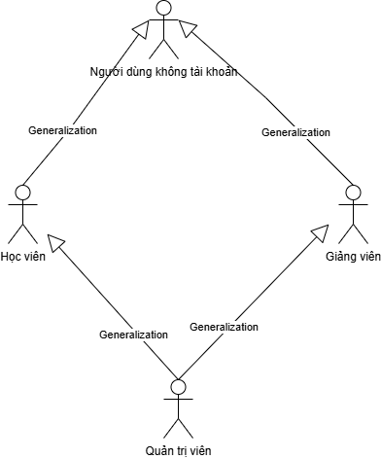

*Sơ đồ use case của người dùng chưa tài khoản:*

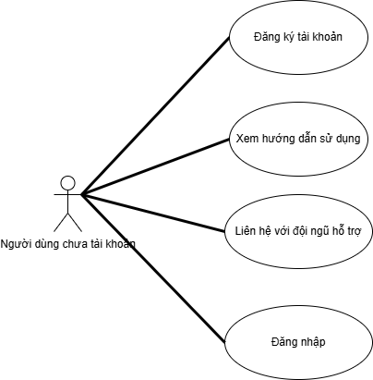

*Sơ đồ use case của Sinh Viên( có tài khoản)*

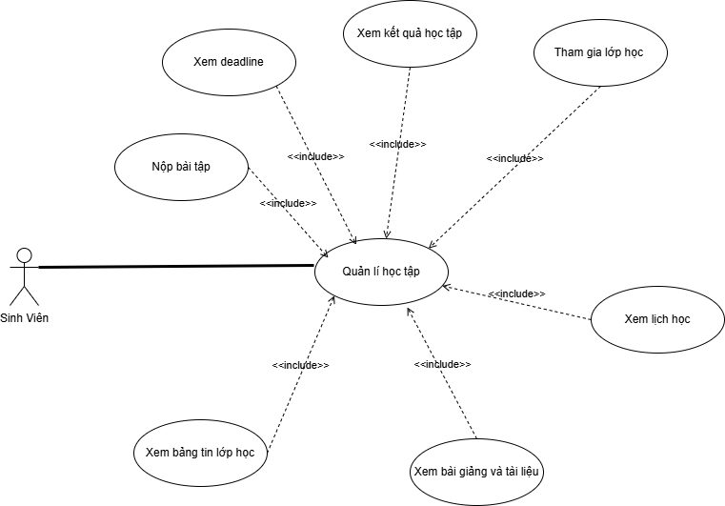

*Sơ đồ use case của Giảng viên( có tài khoản )*

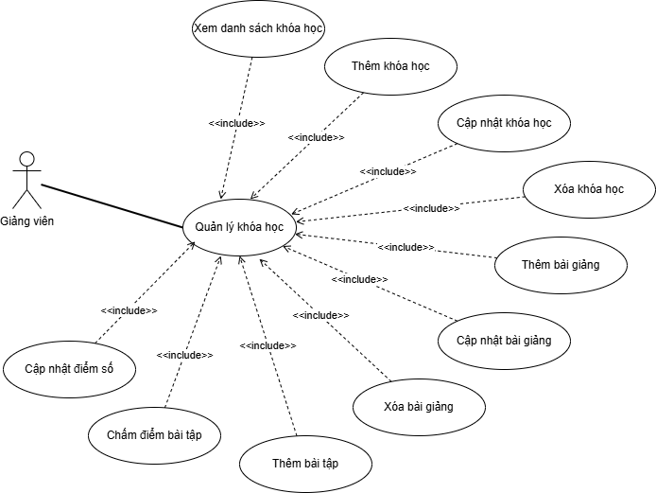

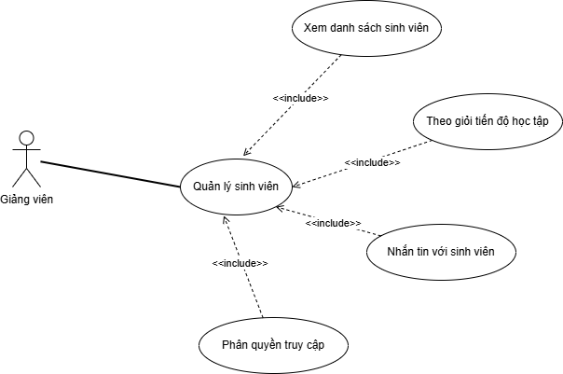

*Sơ đồ use case quản trị viên:*

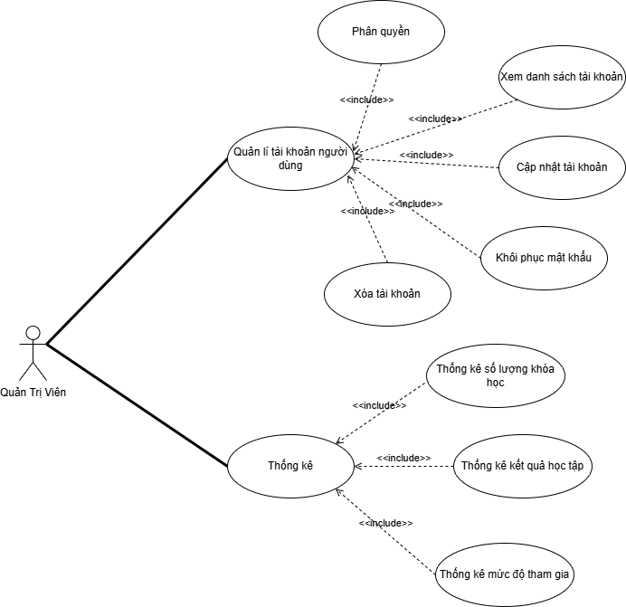

**3. Mô hình khái niệm (Biểu đồ lớp phân tích Analysis class Diagram)**

*- Biểu đồ lớp thực thể:  
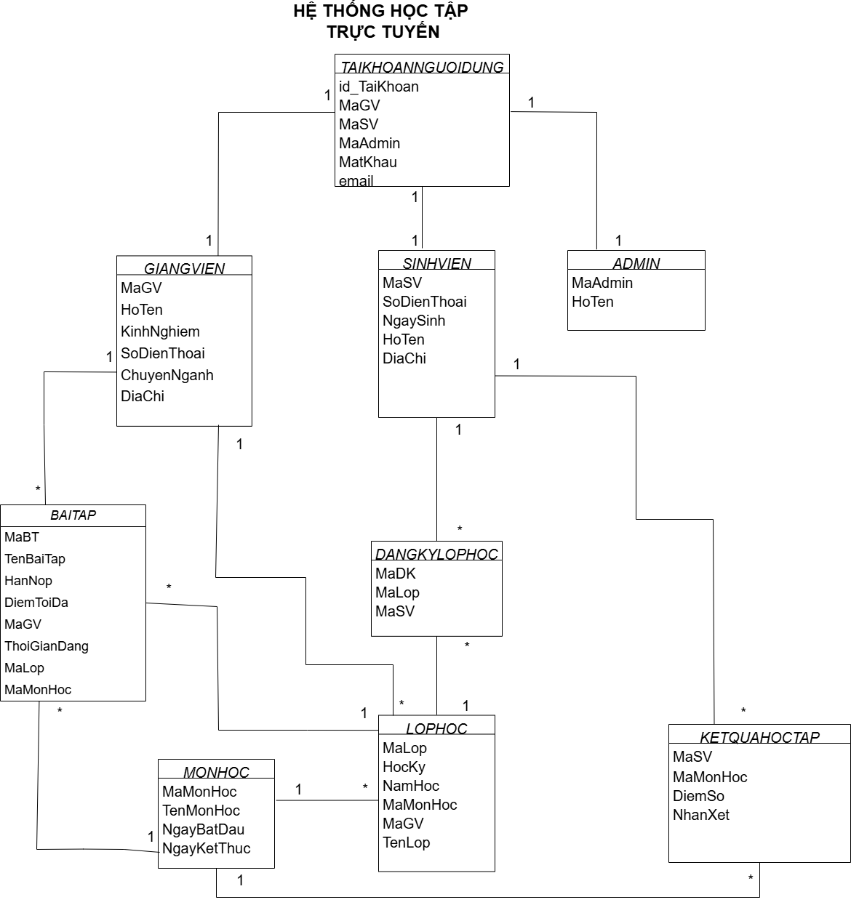*

*- Biểu đồ lớp giao diện (biên)_Boundary Object*

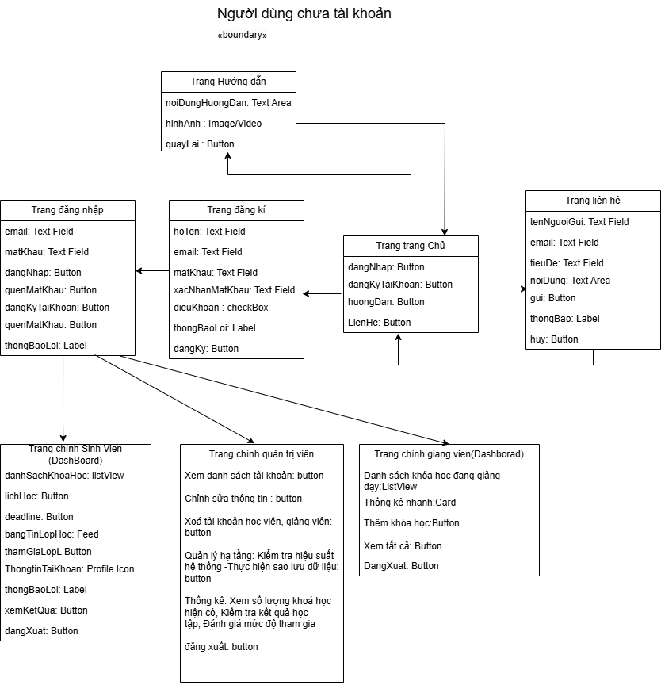

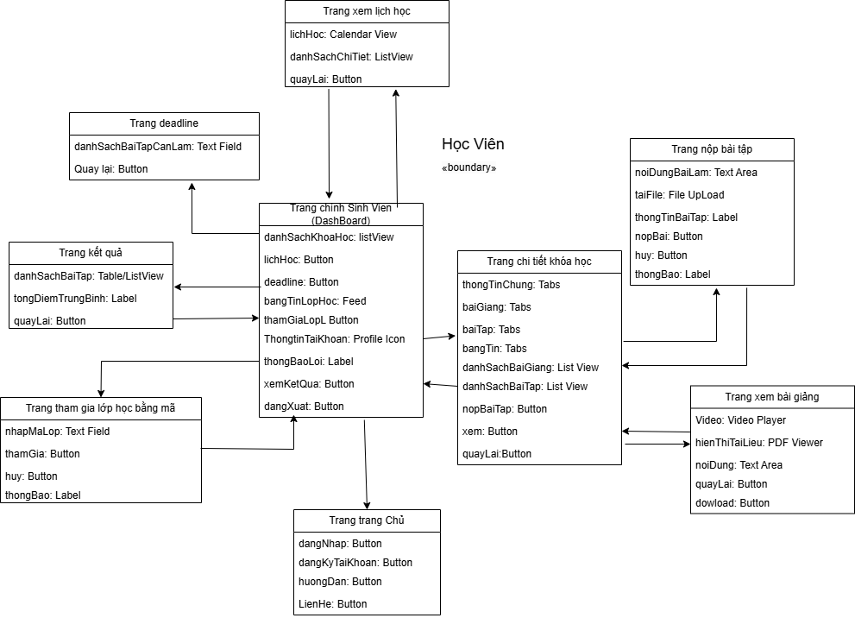

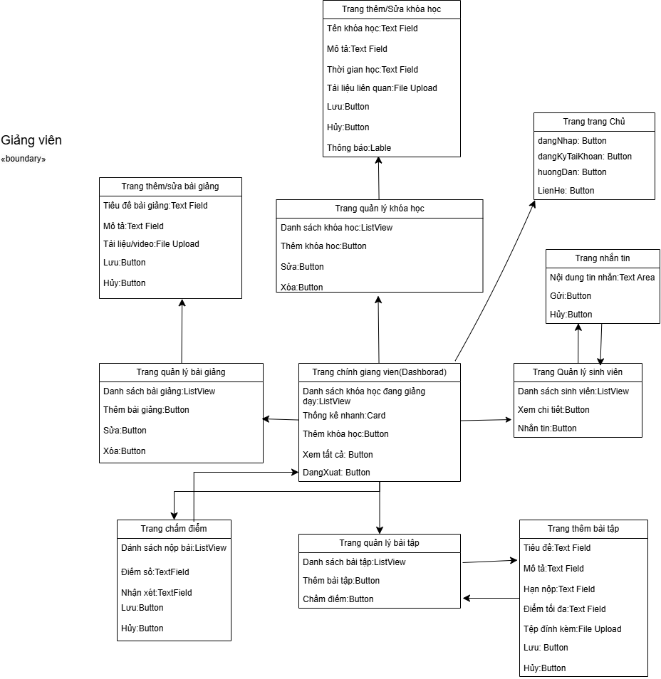

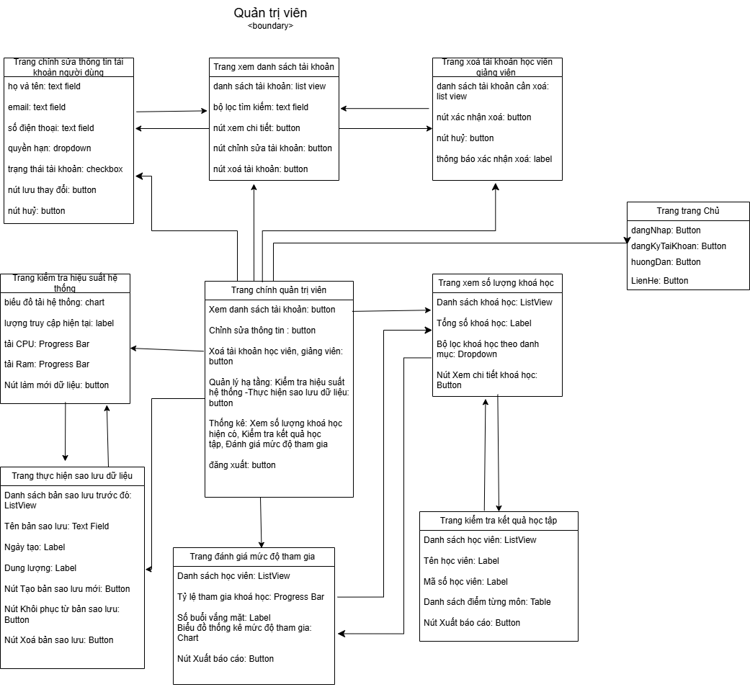

*- Biểu đồ lớp điều khiển:*

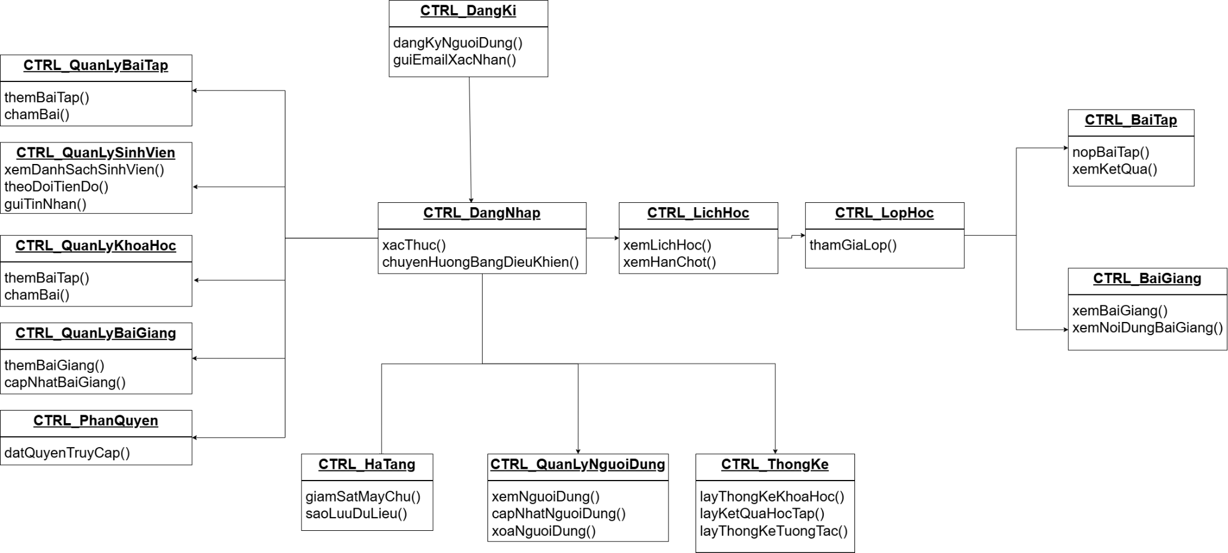

**III THIẾT KẾ HỆ THỐNG.**

1. **Sơ đồ trạng thái:  
   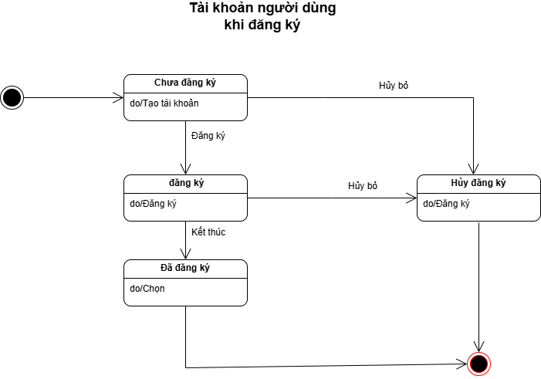**

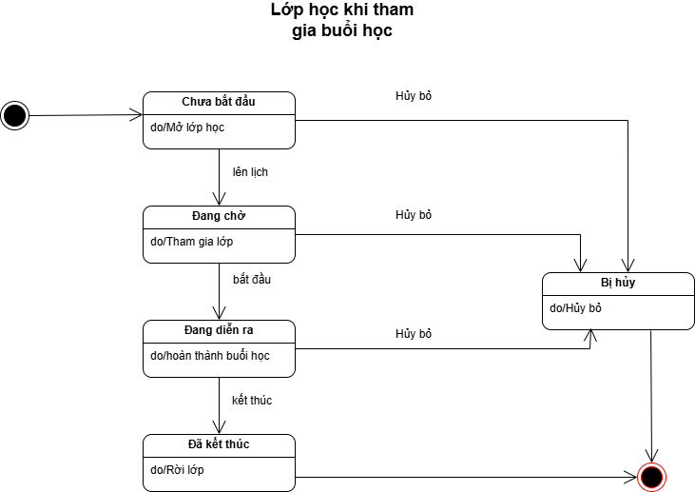

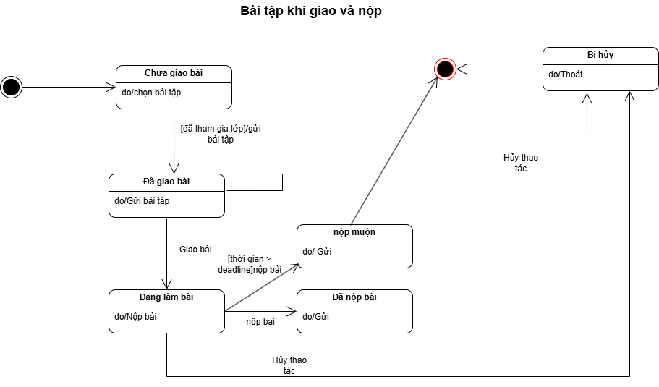

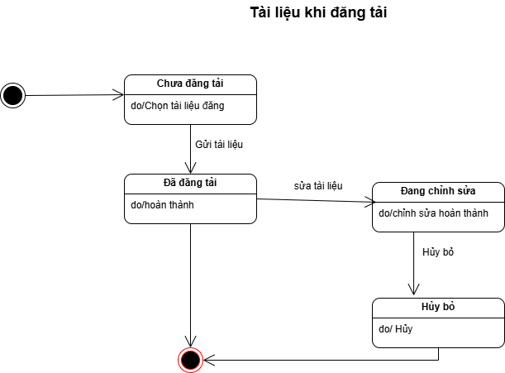

**1.2 Sơ đồ trạng thái của giảng viên**

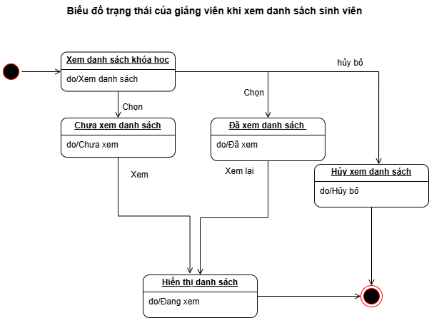

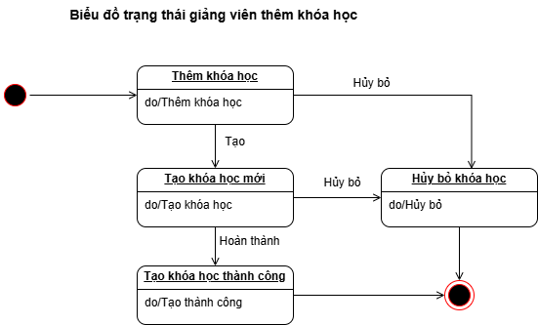

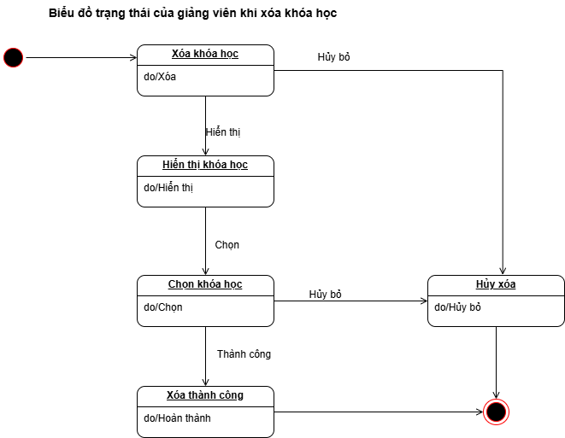

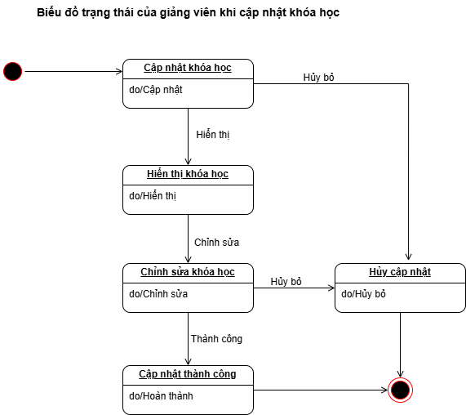

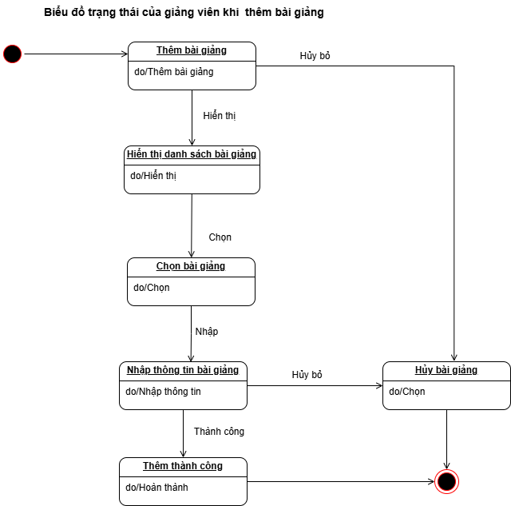

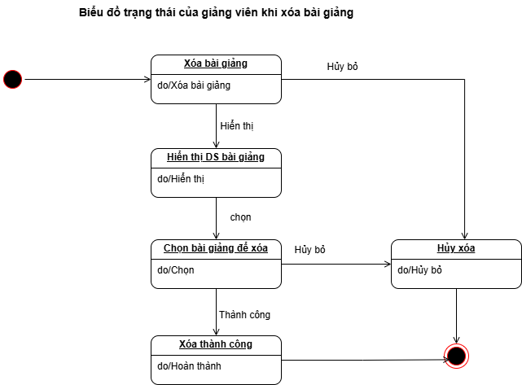

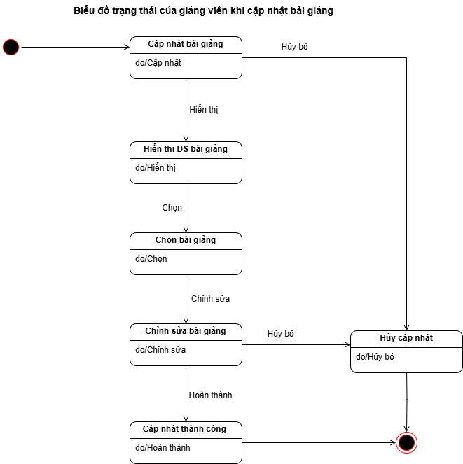

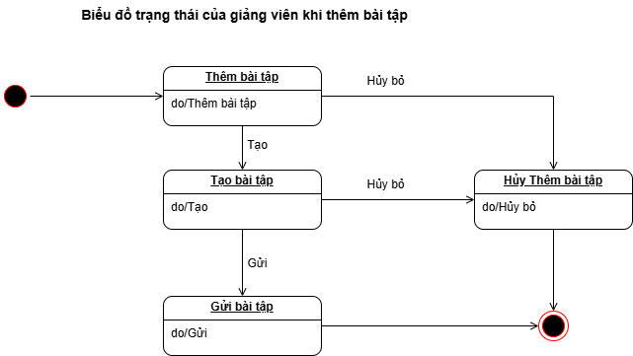

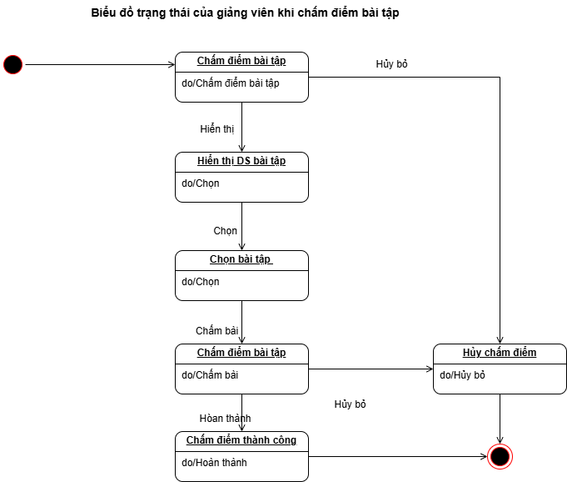

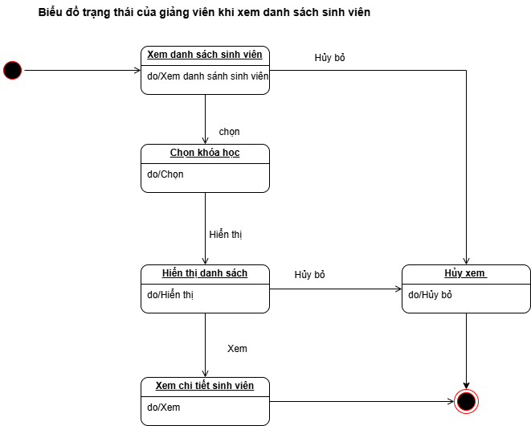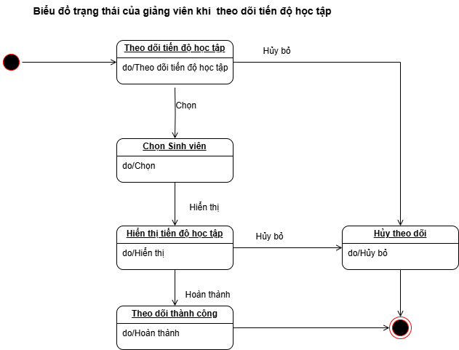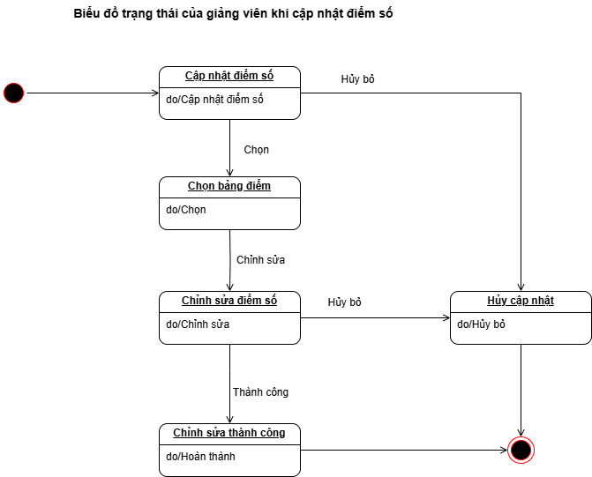

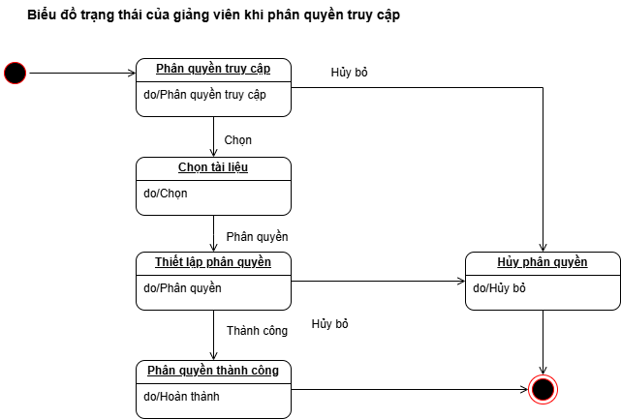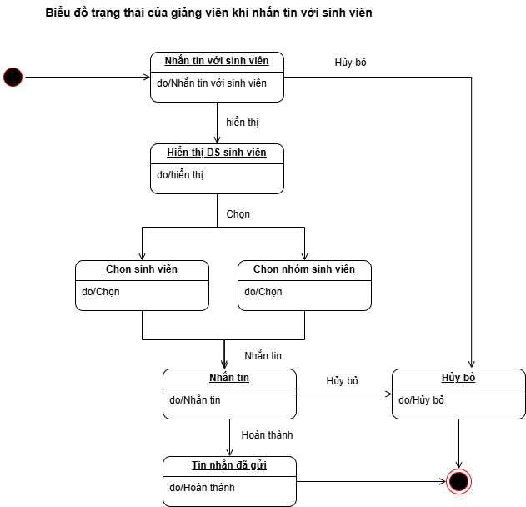

**1.3 Sơ đồ trạng thái của quản trị viên**

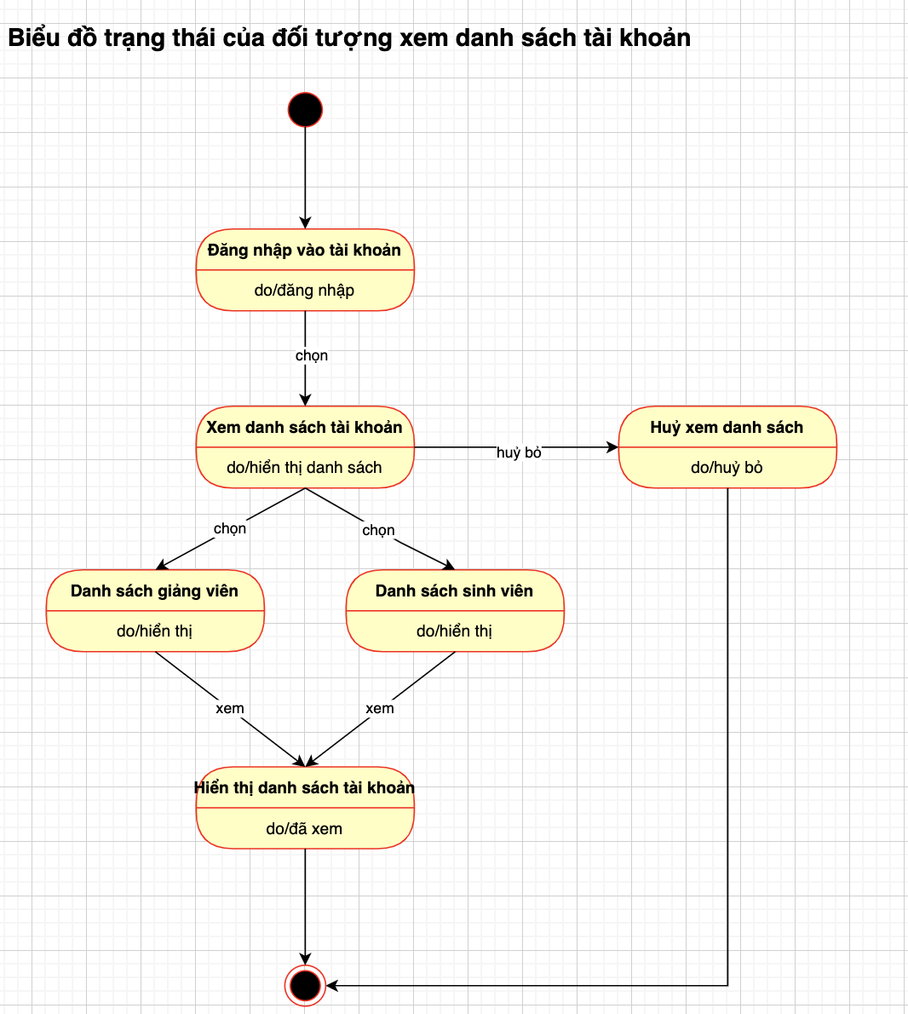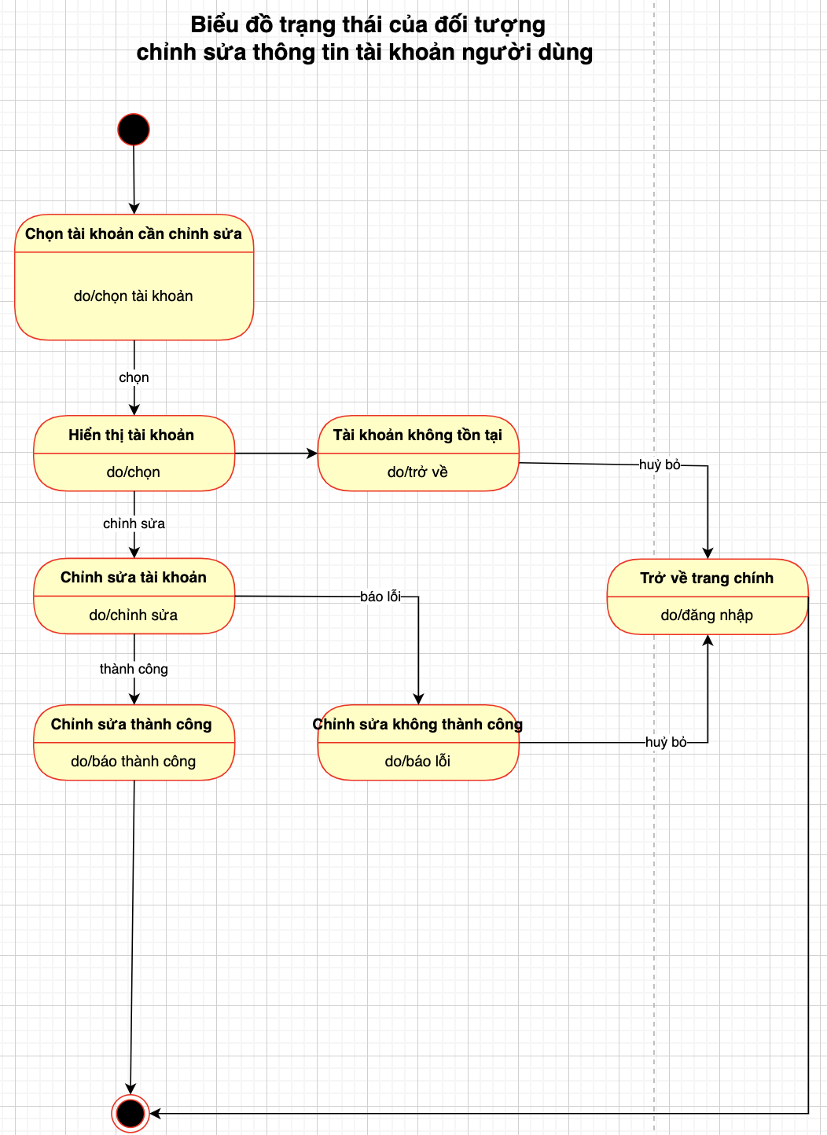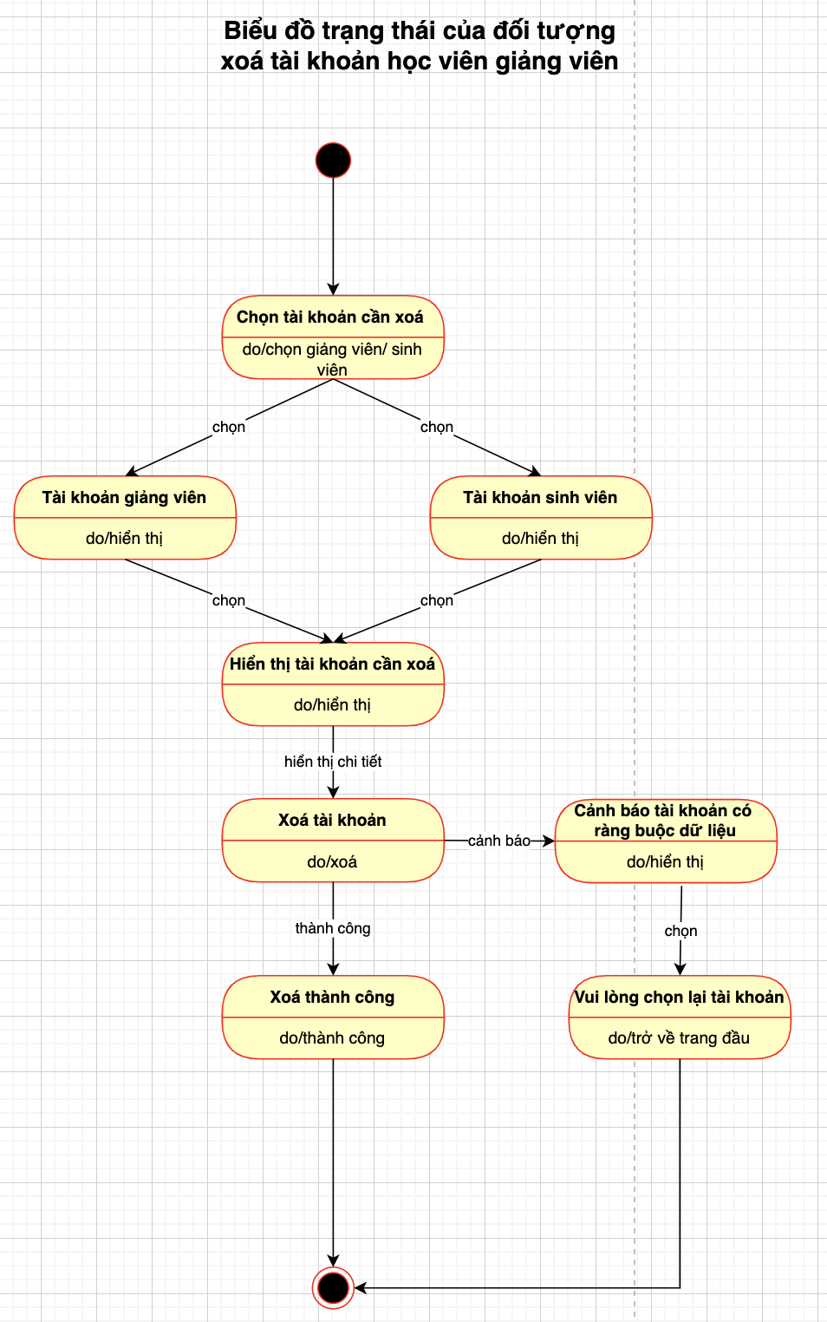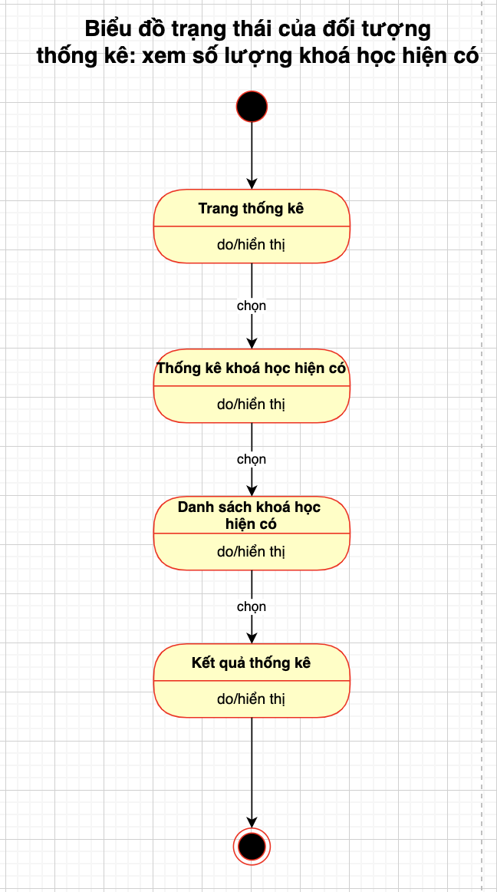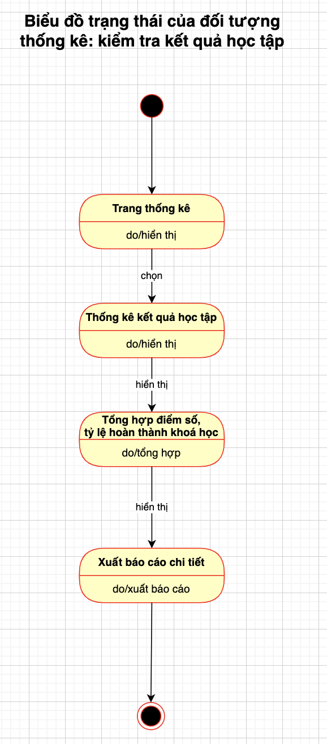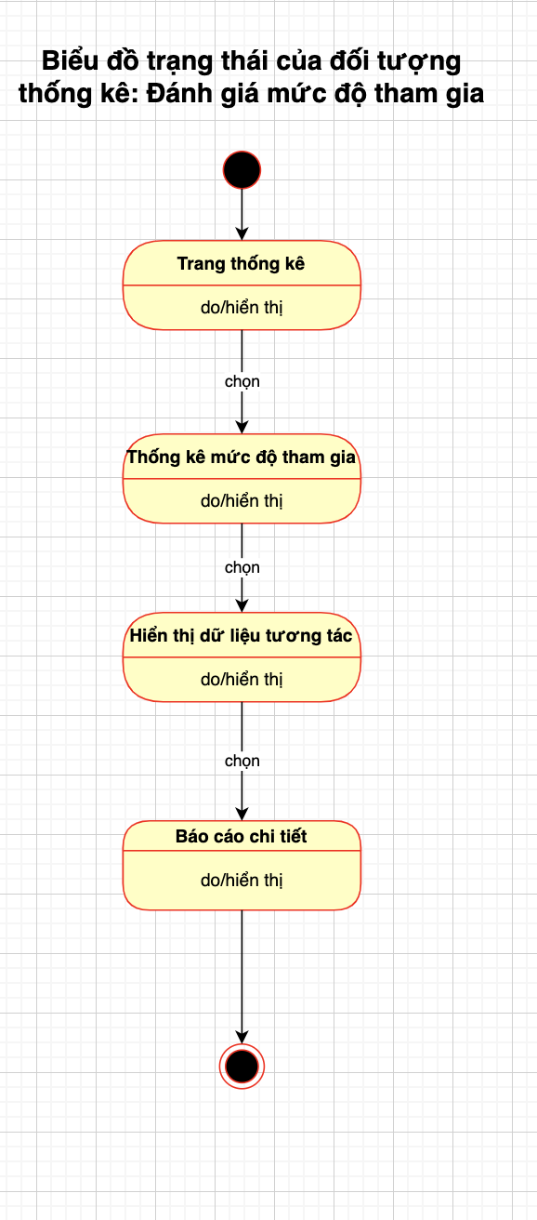

**SƠ ĐỒ HOẠT ĐỘNG**

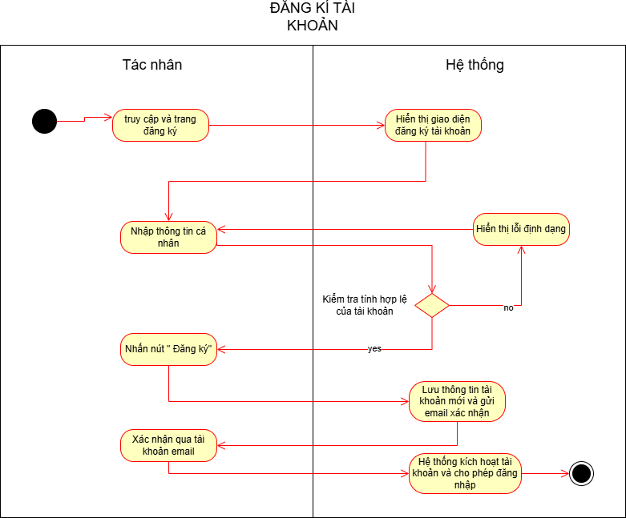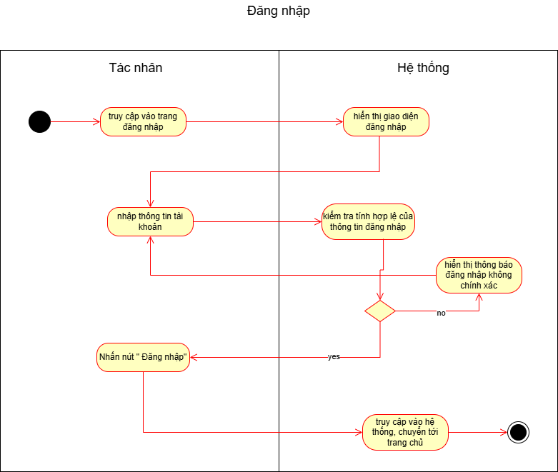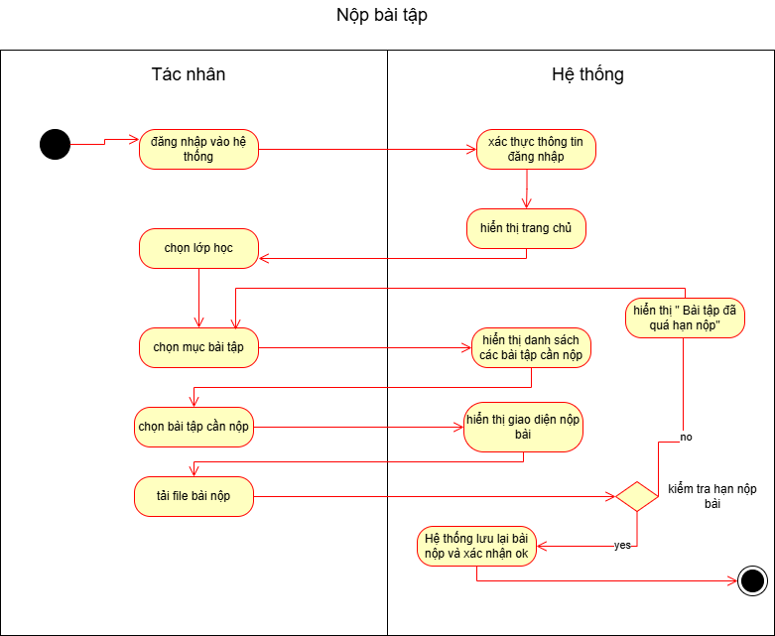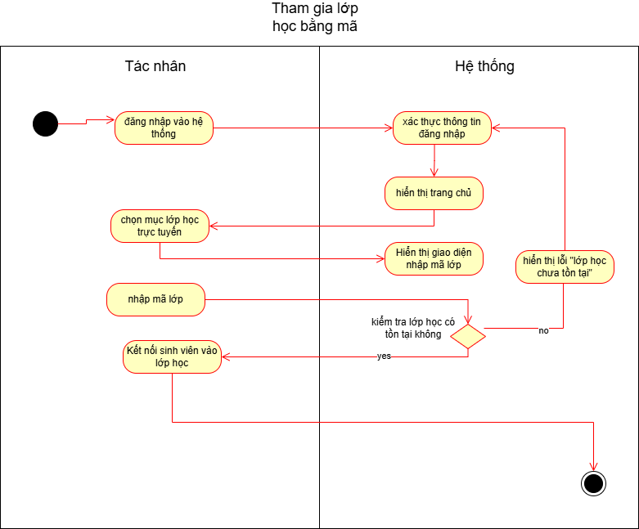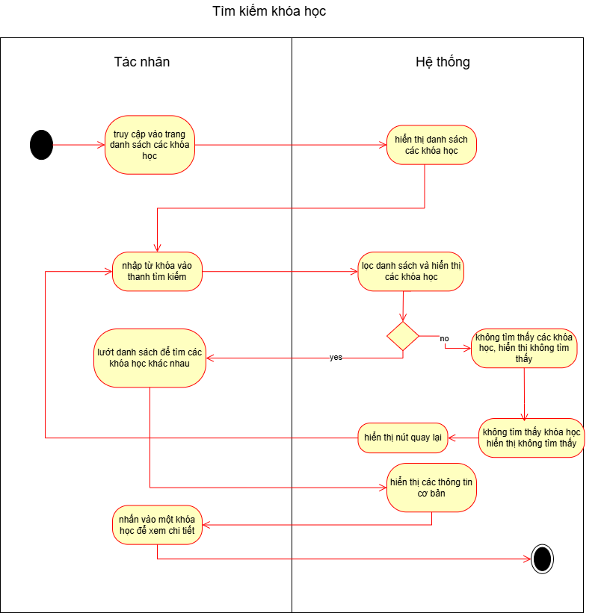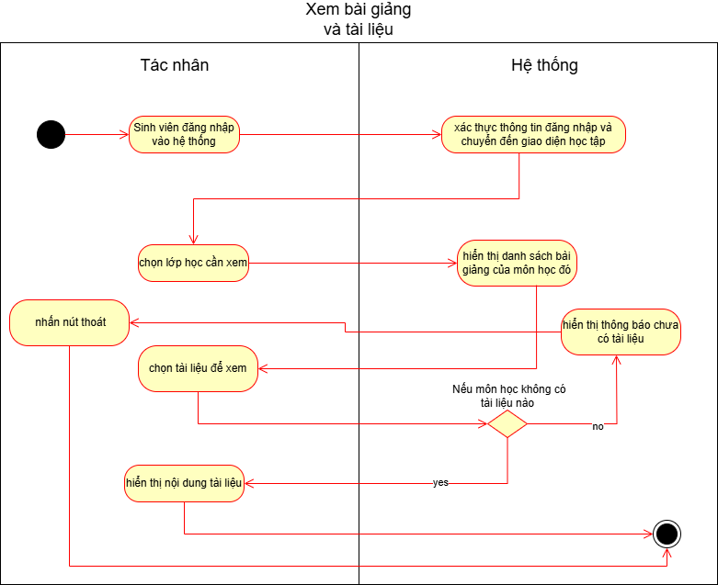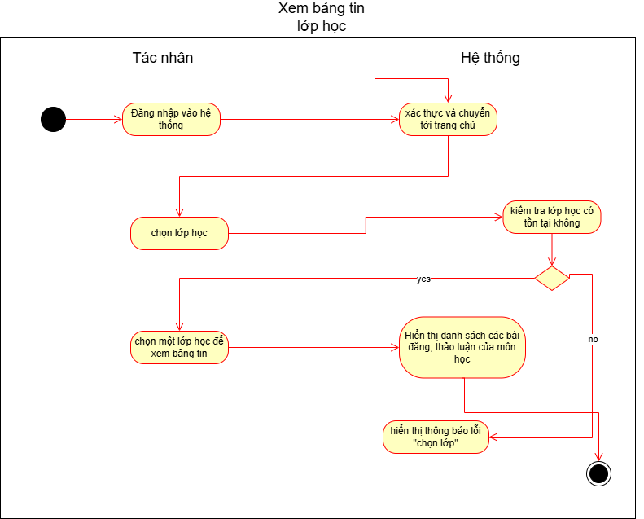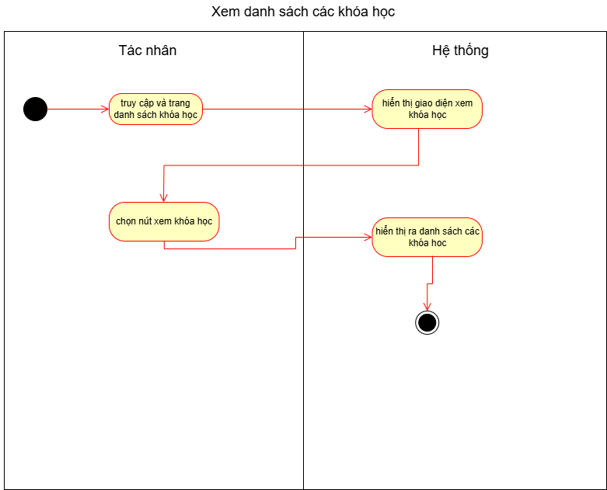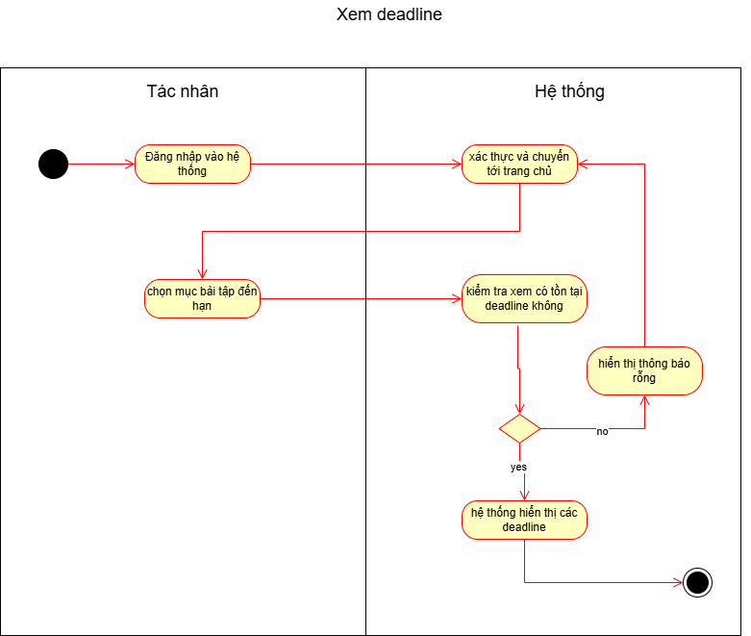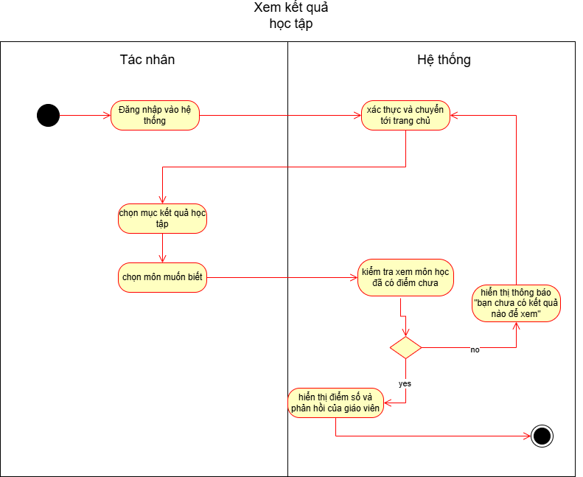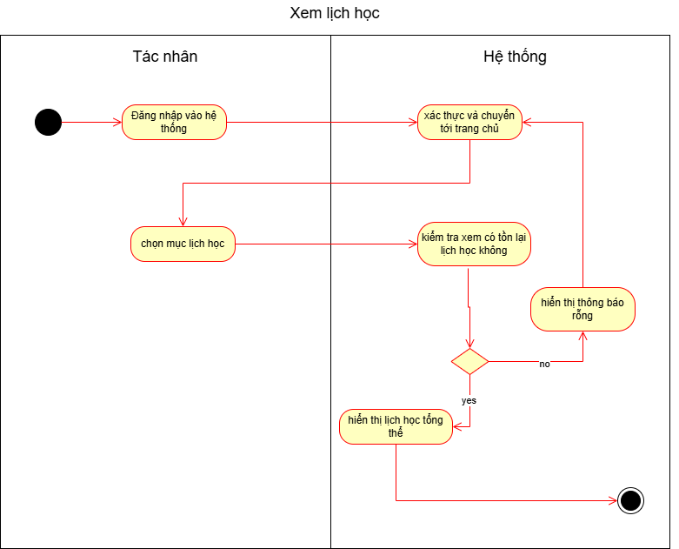

**SƠ ĐỒ HOẠT ĐỘNG QUẢN TRỊ VIÊN**

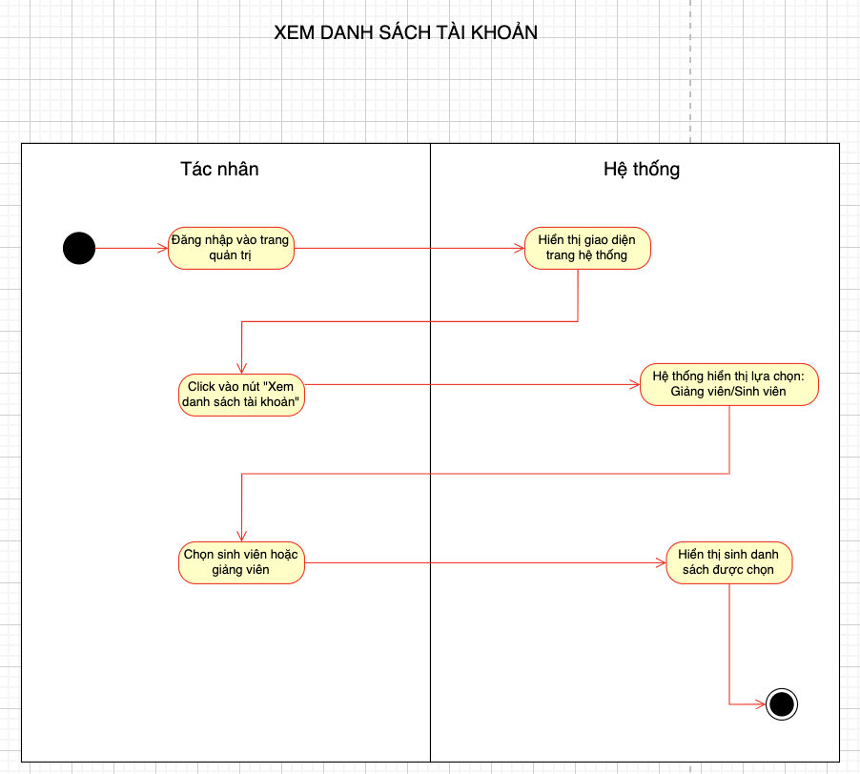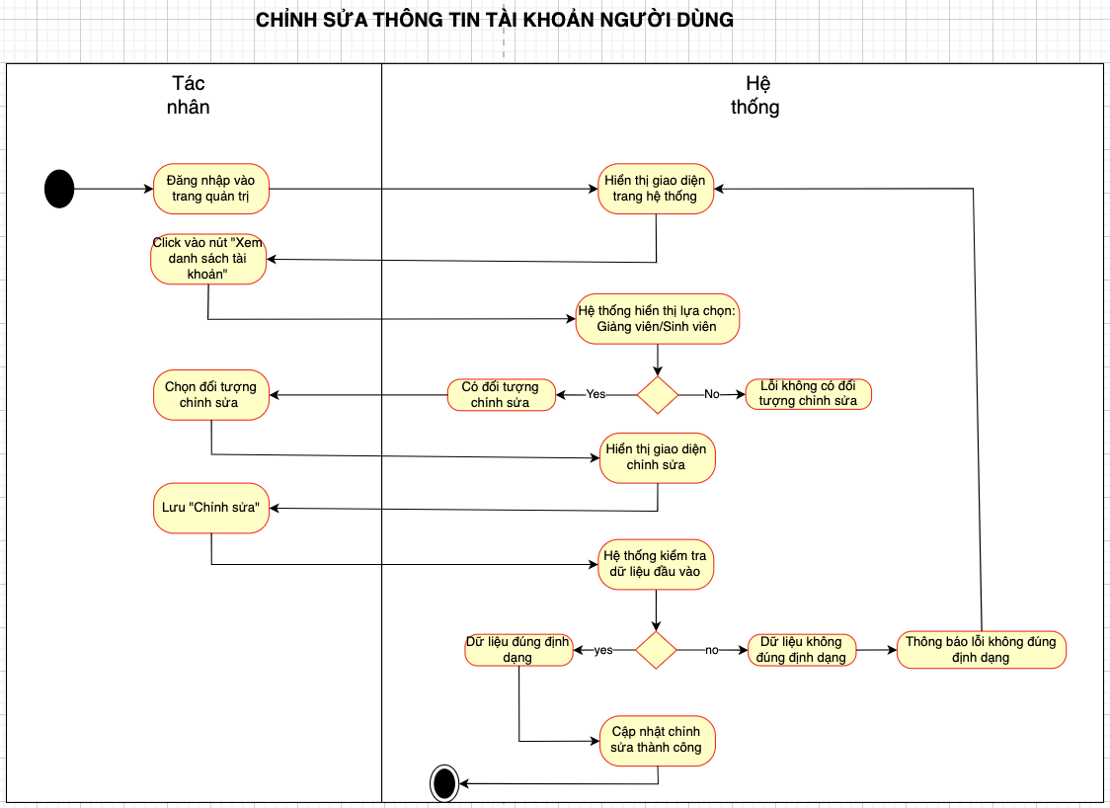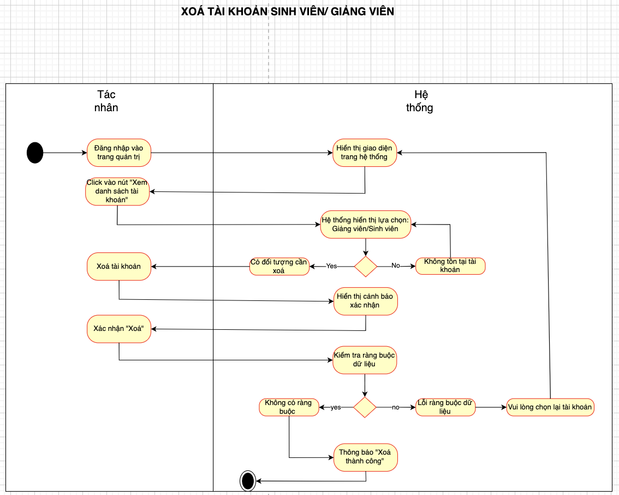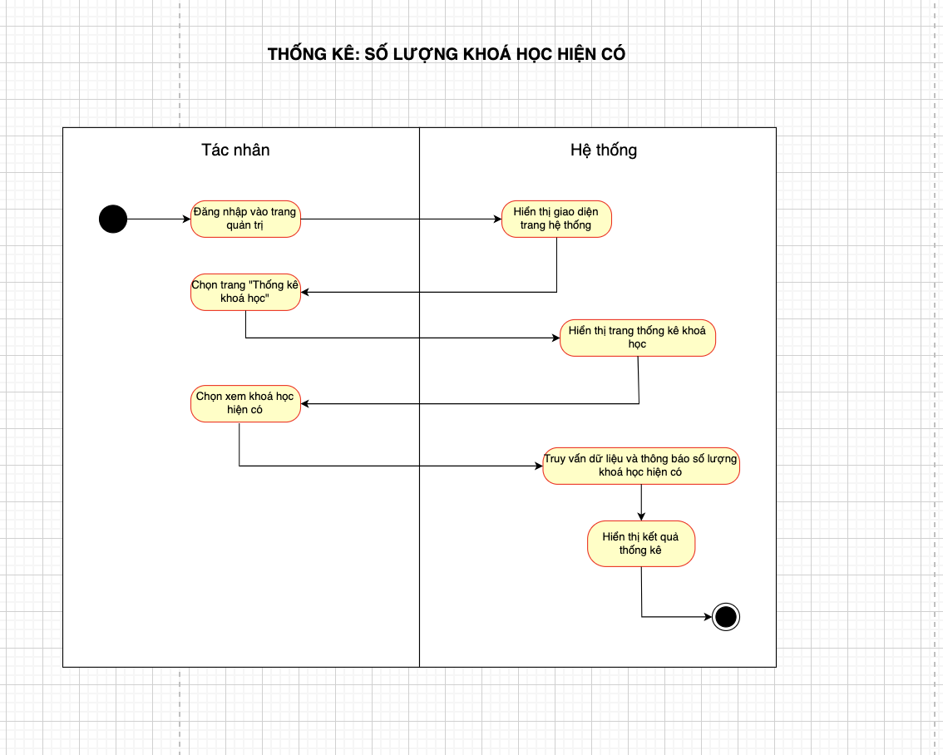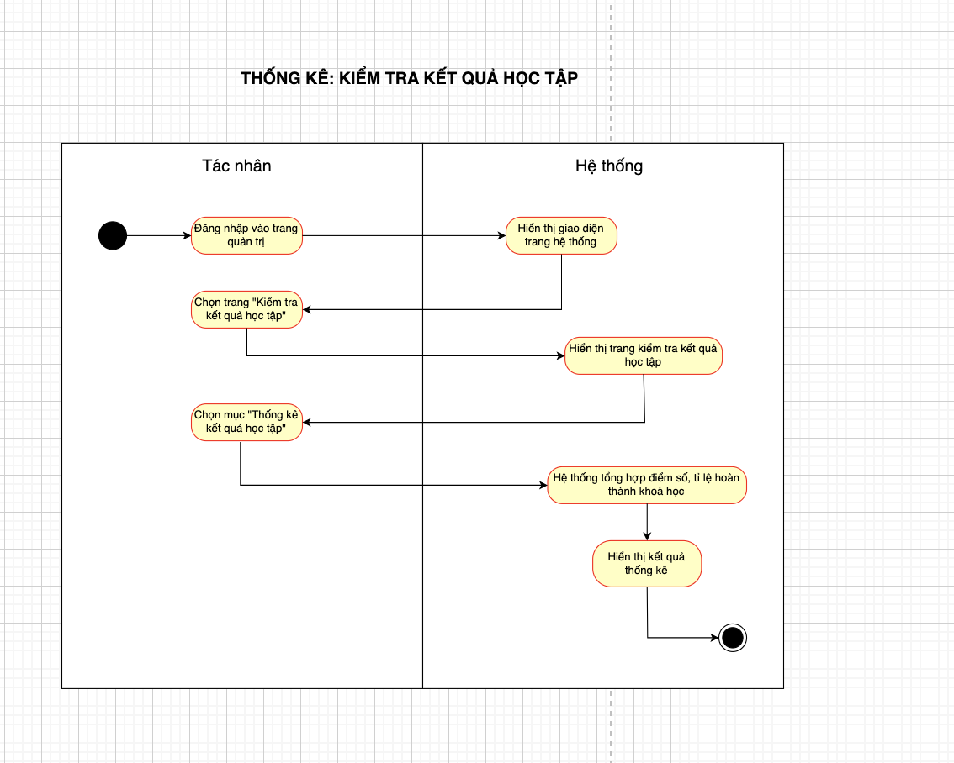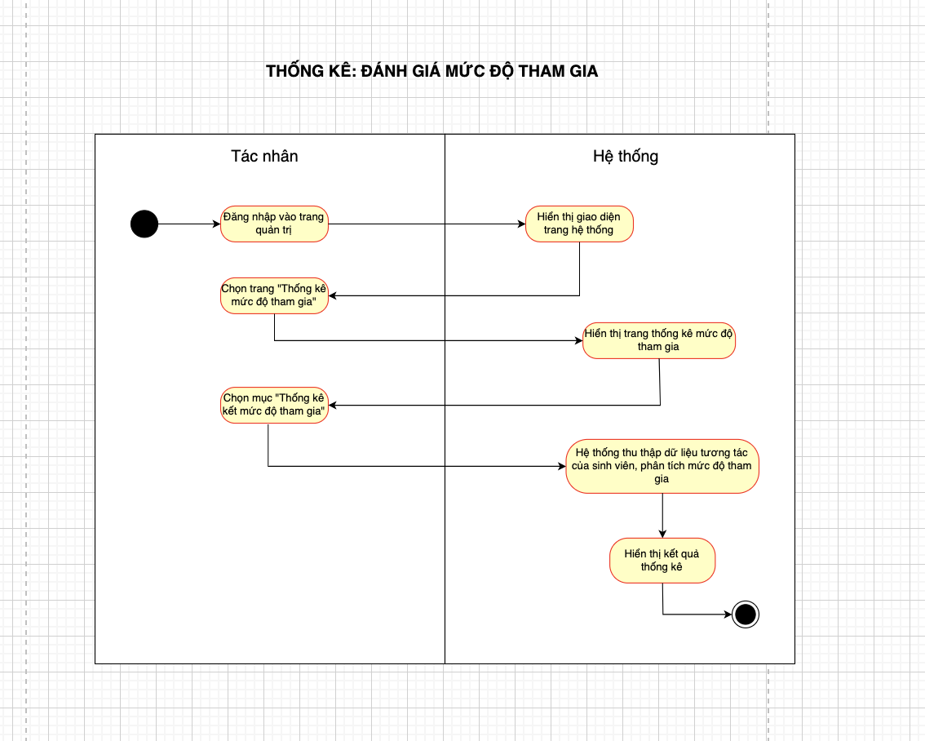

**SƠ ĐỒ HOẠT ĐỘNG CỦA GIẢNG VIÊN**

